UNIDAD 1

ACTIVIDAD 1
A partir de un caso práctico de una empresa que se dedica a la venta por internet de
material informático y de portátiles a medida (expuesto a continuación), busca al
menos siete referencias a la utilización de su sistema de gestión ERP-CRM. Además
razona, al menos, dos ventajas o beneficios de las que disfruta la empresa por usar un
sistema ERP-CRM.
El proceso de venta de la empresa empieza con la recepción de un pedido desde la
Web. Si al introducir los datos, el sistema nos informa de que se ha rebasado el
crédito, se le informa al cliente y se acuerda que este pedido se servirá contra-
reembolso. Lo reflejamos en el pedido.
Si el primer artículo está en existencias, lo asignamos a este pedido al momento,
pero si el segundo corresponde a un "artículo a medida", entonces este tipo de
artículo genera las instrucciones de fabricación según las características que
quiere el cliente (tamaño, color, prestaciones, etc) sin necesidad de dar un nuevo
código cada vez. Por último, el tercer artículo es un artículo de compra-venta y no
tenemos existencias. El sistema nos propone generar un pedido de compra, pero
nosotros declinamos esta propuesta para poder realizar un pedido conjunto al
proveedor a final de semana. El pedido queda listo para ser servido cuando todo el
material esté disponible.
Debido a este pedido, es posible que los niveles de existencias hayan generado
alguna propuesta de compra de materia prima o fabricación de productos semi-
elaborados. Descubrimos que existe una propuesta de fabricación de 50 unidades.
Comprobamos desde allí mismo la disponibilidad de todos los materiales para la
fecha requerida, así como disponibilidad de capacidad en horas por grupo de
planificación. El sistema nos informa de que existe una situación de saturación a 2
semanas vista. Nos surge la duda de atrasar el pedido o gestionar la producción
con un turno especial para el pedido de este producto. Finalmente optamos por
retrasar una semana la fabricación. Convertimos automáticamente la propuesta en
orden de fabricación. En el Departamento Comercial podrán mandar la
confirmación del pedido con la nueva fecha de entrega.
En las propuestas de compra convertimos varias propuestas de un proveedor en un
solo pedido. Los precios y condiciones se recuperan automáticamente y el sistema
nos avisa de que debemos renovar un acuerdo de un artículo con el proveedor. Si
existen errores estos son indicados. Si algún artículo requiere de control de calidad,
puede indicarse.
Las instrucciones de fabricación salen con toda la información necesaria para
evitar errores. Los operarios reportan, gracias al código de barras de los boletines
de trabajo, el inicio, el final y la cantidad producida en cada operación. Esta
información se convierte en coste, coste que es comparado con el estándar y nos
alerta de desviaciones. Esta información es la base para abonar una prima de
producción a los operarios. En los planes de trabajo vemos en todo momento la
situación real de la producción. Un rápido vistazo a la pantalla nos permite conocer
aquellas operaciones que están listas para ser efectuadas. La unidad de co-
clasificación nos permite juntar varias ordenes de fabricación para evitar cambios
innecesarios de útiles, cambios de materias primas, etc.
Las facturas que recibimos se coordinan con las entregas de los proveedores y en
función del tipo de producto, o clase, etc., el sistema nos propone la cuenta
contable a la que se cargará la compra. El sistema nos permite establecer la polí-
tica de seguimiento de cobros a realizar para cada cliente.
El sistema detecta que pedidos se han hecho en la página web del nuestra tienda
online. Automáticamente es capaz de enviar publicidad dirigida a los clientes que
han buscado ciertos productos. Además, el sistema interacciona con el usuario,
comunicándole ofertas interesantes y opiniones de otros usuarios acerca de los
productos que le interesan al cliente.

ACTIVIDAD 2
Instalación de VirtualBox.

ACTIVIDAD 3

Instalación Ubuntu Server
Una vez instalado realizo la primera instantánea llamada Práctica 0.

Configuración de red en VirtualBox
Al ser una maquina virtual que vamos a utilizar de servidor necesitamos que VirtualBox le asigne una IP para poder recibir conexiones entrantes, por lo que cambiamos la configuración de red de NAT a Adaptador Puente:
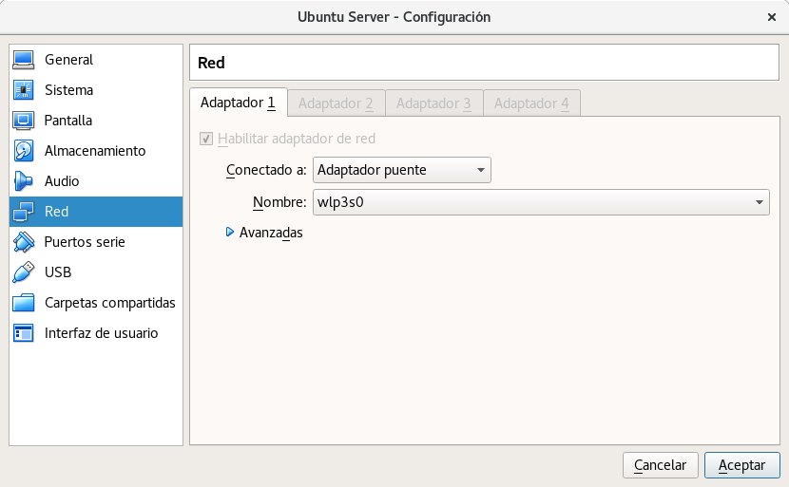
Imagen 1. Opciones de configuración de Red de la máquina virtual.

Consultar información de red
Ejecutamos el comando:
$ sudo ifconfig
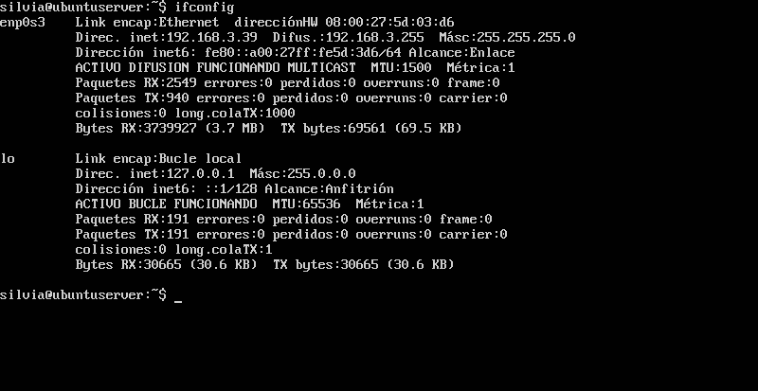
Comprobamos que tenemos la IP 192.168.3.39.

Cambiar configuración de red
Cambiamos el archivo con la información de red abriendo el editor de texto nano ejecutando el siguiente comando:
$ sudo nano /etc/network/interfaces
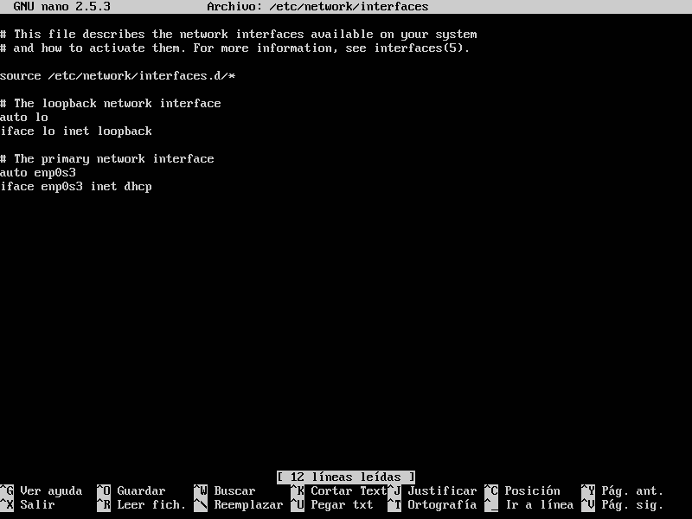
Tenemos que cambiar el contenido del archivo a:

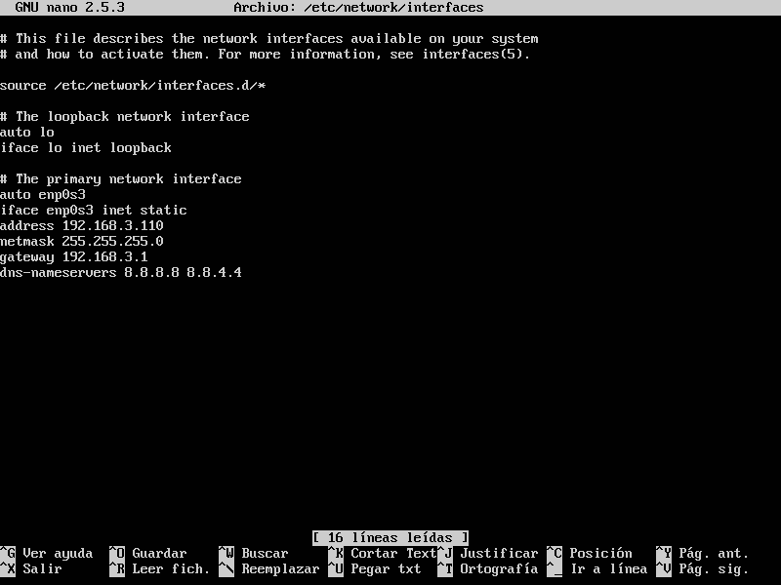
* Cuando acabamos pulsamos control+X para guardar cambios
Cada máquina tendrá una IP distinta (address):
- Parte de red: 192.168.3, igual para todas las máquinas de la red DAM2
- Parte de host: Exclusiva, en mi caso es 110.
El resto de la información (netmask, gateway, dns-nameserver) es igual para todos.

Reiniciar el servicio de red
Ejecutamos los siguientes comandos para cambiar a la IP que hemos indicado en el documento y reiniciar el servicio de red:
$ sudo ip addr flush enp0s3
$ sudo service networking restart

Otra opción sería reiniciar la máquina directamente con:
$ sudo reboot

Comprobamos que ya esté aplicada la nueva configuración y tengamos la IP que hemos indicado:
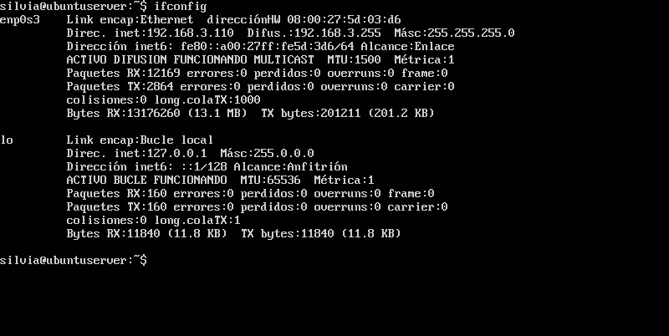

Instalar cliente ssh
Para poder acceder al servidor desde otra máquina necesitamos conectar por ssh, para lo que las dos máquinas necesitan tener instalado un cliente de ssh.
El servidor ya lo tiene instalado porque marcamos la opción durante la instalación de Ubuntu Server, no obstante para instalarlo solo tendría que realizar estos mismos pasos ya que voy a realizar la instalación en otro sistema operativo con base Linux: Debian 9.
- Actualizamos los paquetes:
$ sudo apt-get update
- Realizamos la instalación:
$ sudo apt-get install openssh-server
- Comprobamos que el servicio se esté ejecutando:
$ ps aux (salen todos los procesos)
$ ps aux | grep ssh (filtramos los procesos que incluyen 'ssh')
* Si aparece algo es que el proceso esta activo

Conectar al servidor desde otro equipo
Para acceder desde otra red necesitaría utilizar un cliente de VPN como Zerotier para crear una red virtual y conectarme desde cualquier parte. En mi caso voy a conectar a la máquina virtual con Ubuntu Server desde la máquina anfitrión con Debian 9, desde dentro de la misma red.

* Voy a conectarme utilizando la red de casa, por lo que repito los pasos 4, 5 y 6 para darme una IP dentro del rango de mi red (192.168.0.110) y cambiando la puerta de enlace (192.168.0.1).
Ejecuto el siguiente comando:
$ ssh silvia@192.168.0.110
Introduzco la contraseña que me pide para acceder con el usuario del servidor.
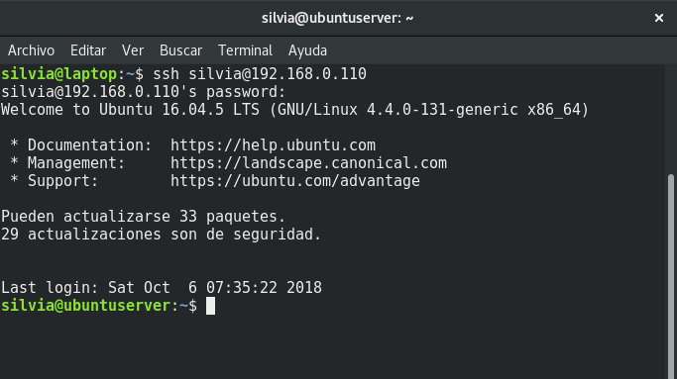
Como se puede comprobar he cambiado de máquina porque aunque sigo identificada con el mismo usuario (silvia, porque tengo el mismo usuario creado en los dos equipos), el nombre de la máquina ha cambiado de ‘laptop’ (la sesión original desde mi portátil con Debian 9) a ‘ubuntuserver’ (la sesión abierta con la máquina virtual).
No obstante, para confirmar que es el servidor podemos hacer un ifconfig.
Para salir de la sesión ssh:
$ exit

Crear un nuevo usuario en el servidor
- Ejecutar el siguiente comando (en este caso mediante la conexión abierta con ssh en el punto anterior):
$ sudo adduser alumno
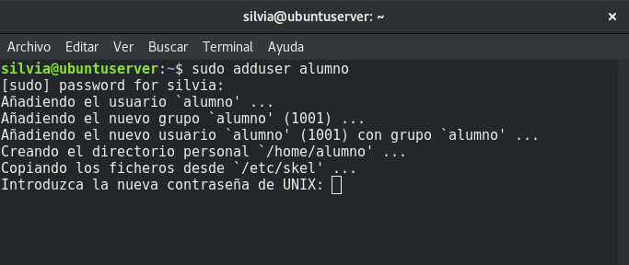
Completando los datos que nos pide que se consideren necesarios, en este caso la contraseña que será ‘alumno’ y ninguno más.
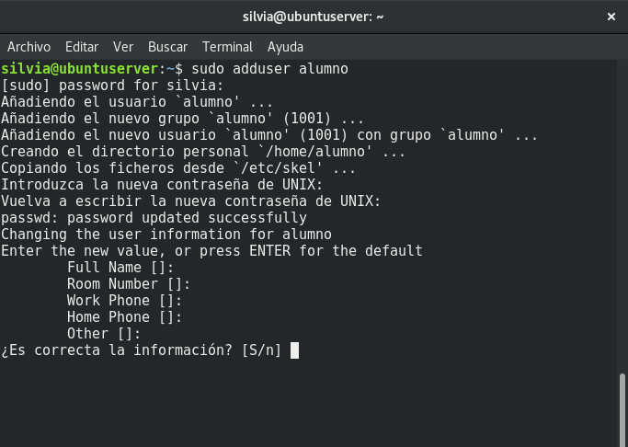
Confirmamos los cambios con S.
El usuario está creado y ya estamos conectados por ssh, pero para comprobar que puedo abrir la conexión con el nuevo usuario cierro la sesión y vuelvo a entrar con ‘alumno’:
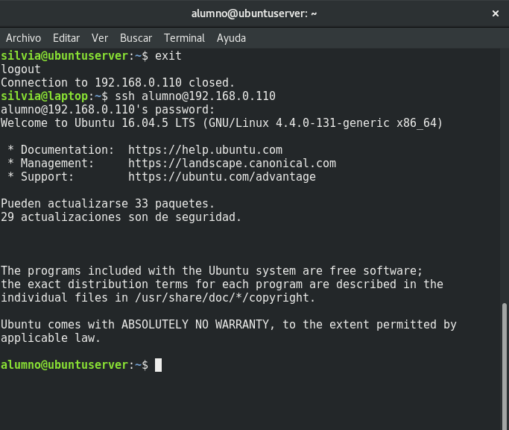

Instalar servidor de base de datos PostgreSQL
Desde un usuario con permisos de ejecuto los comandos:
$ sudo apt-get update
$ sudo apt-get install postgresql
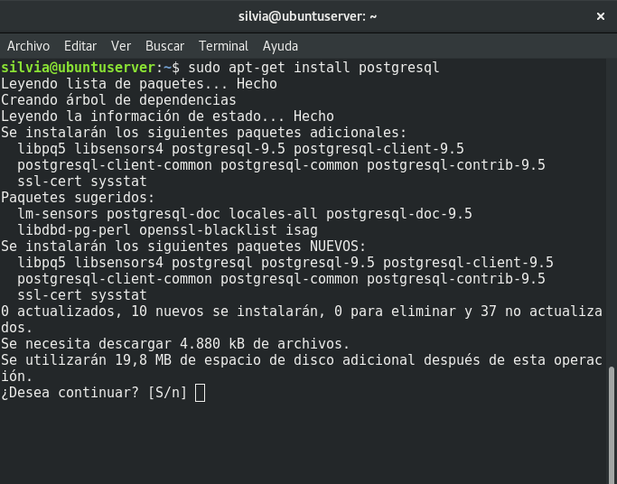
Indicamos ‘S’ para iniciar la descarga e instalación.
Automáticamente crea un usuario, pero la primera vez no tiene contraseña, así que la cambiamos antes de conectar por ‘postgres’:
$ sudo passwd postgres
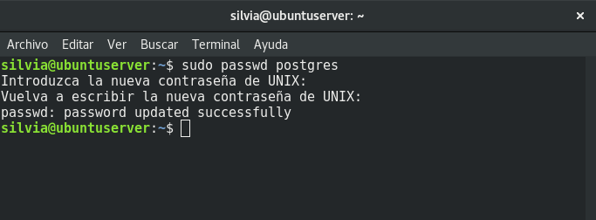
Iniciamos sesión con el usuario postgres:
$ su postgres
Conecto con la base de datos, solo puedo con este usuario ya que es el que se ha creado durante la instalación y de momento es el único que tiene permisos.
$ psql
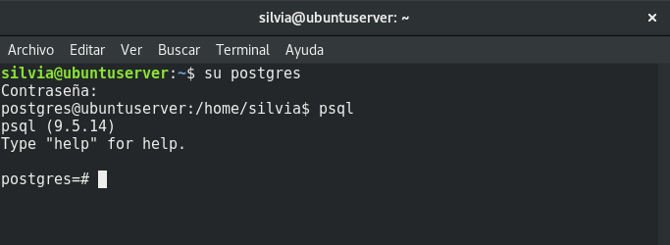
Ya podemos ejecutar comandos sql en el servidor de base de datos.
Para arrancar, parar o reiniciar el estado del servicio se utilizan:
$ sudo service postgresql [start | stop | restart]
Para cerrar la conexión con la base de datos Ctrl+z (se cierra la conexión pero el servicio no se detiene).

Comprobar servicio de la base de datos
Comprobamos los procesos activos que incluyan los caracteres ‘postgres’:
$ ps aux | grep postgres
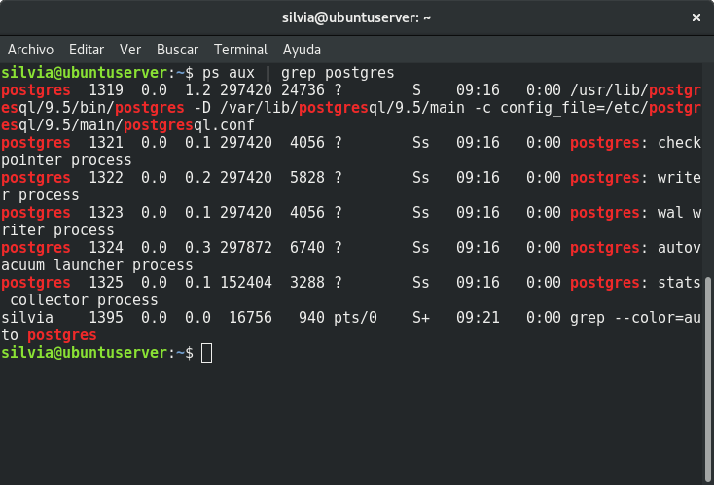
El servicio de la base de datos esta activo. Lo paramos y realizamos la comprobación otra vez:
$ sudo service postgresql stop
$ ps aux | grep postgres
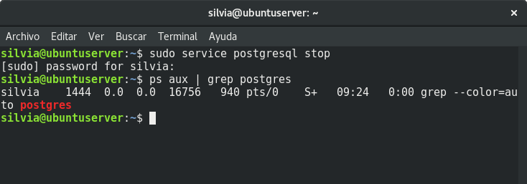
En este caso esta inactivo. Para comprobar que la orden start funciona lo arrancamos otra vez:
$ sudo service postgresql start
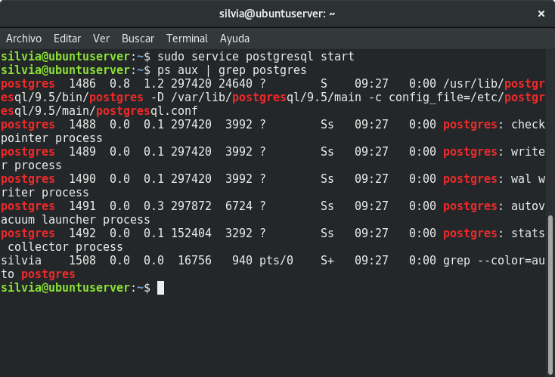

Crear y gestionar base de datos
- BASE DE DATOS
Creamos una base de datos de prueba que se llame ‘pruebas’ con el usuario ‘ postgres’:
CREATE DATABASE pruebas WITH OWNER postgres;
Para borrar la base de datos:
DROP DATABASE pruebas;
- TABLAS
Creamos una tabla de prueba ‘tabla_prueba’:
CREATE TABLE tabla_pruebas (
campo1 VARCHAR(20),
campo2 integer
);
Para borrar la tabla:
DROP TABLE tabla_pruebas;
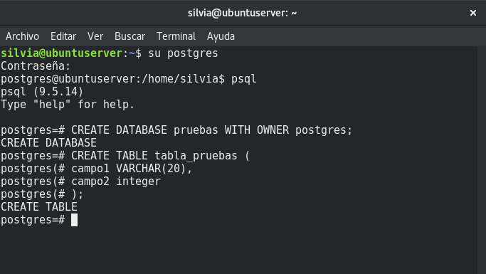
- REGISTROS
Insertamos unos registros para probar:
INSERT INTO tabla_pruebas VALUES ('texto');
- CONSULTAS
Realizamos una consulta básica para comprobar que hemos insertado los registros correctamente
SELECT * FROM tabla_pruebas
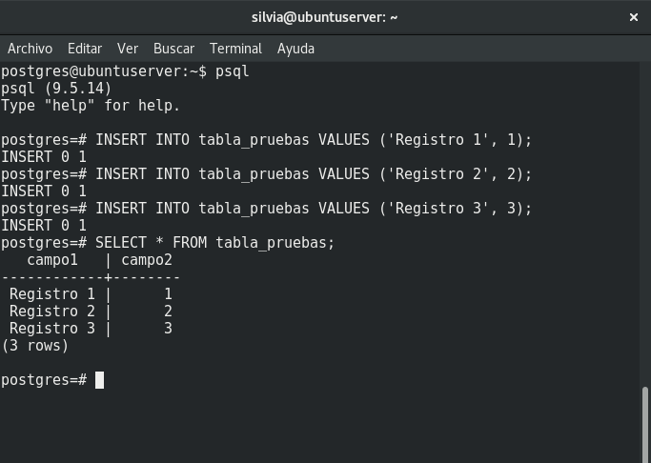

Monitorizar el servidor
Comprobamos el estado del servidor :
$ sudo top
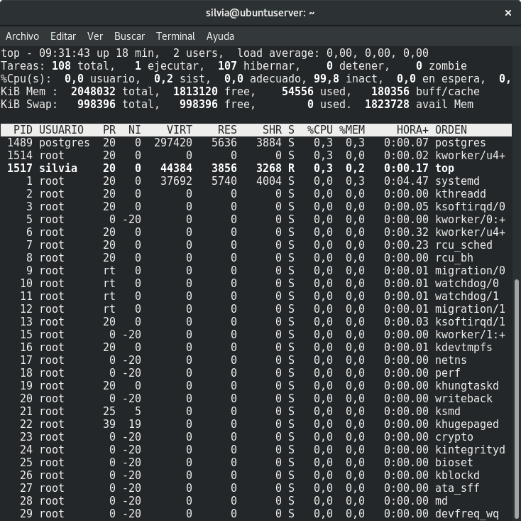
- En este caso hay dos usuarios conectados (desde el terminal de VirtualVox y desde el terminal de mi equipo por ssh).
- La media de carga por tiempos (1, 5 y 15 minutos) es de cero.
- Esta libre el 99,8 % del cpu ya que no esta realizando solo tareas básicas del sistema y el servicio de base de datos
- De los 2Gb de memoria RAM que tiene asignados tiene libres 1,8Gb
- La Swap está a 0 como es de esperar ya que hay memoria RAM libre.
- Además da información de los procesos que se están ejecutando como el PID de cada uno, que usuario lo inició, hace cuanto tiempo, cuanto cpu y ram ocupa y el nombre del proceso, entre otros.

Formatear y montar disco duro
Para añadir un nuevo disco duro a la máquina virtual primero tenemos que apagarla, y si se considera necesario se puede realizar una instantánea para regresar al estado actual si algo no sale como se espera.
En Configuración → Almacenamiento → Controlador: SATA → Agregar disco duro
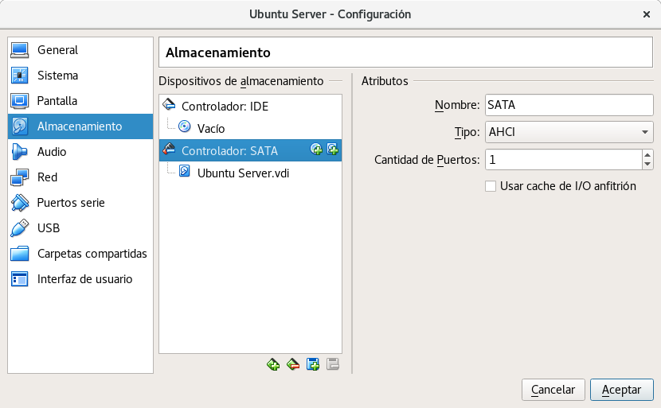

FALTA ACABAR ESTA PARTE

ACTIVIDAD 4
Prueba de dos ERP en la modalidad de SaaS.
¿Qué diferencias encuentras? ¿Qué te parecen los interfaces de ambos ERPs?

Open Bravo
http://www.openbravo.com/es/demo/

Odoo
https://www.odoo.com/es_ES/trial

ACTIVIDAD 5

Estás haciendo las FCT en una empresa con 5 trabajadores. Esta empresa tiene su
base de negocio basada en los siguientes puntos:
• Venta y reparación de equipo informático.
• Desarrollo de software y páginas web.
• Soluciones software y hardware a medida.

Actualmente la empresa dispone de un sistema informático bastante rudimentario y
quiere mejorar su rendimiento implantando un ERP-CRM para mejorar los procesos de
funcionamiento diario.

Los aspectos que se desean mejorar son los siguientes:
• Gestión de material y de stocks.
• Presencia online de la empresa.
• Posibilidad de extender la actividad empresarial a la venta online.
• Servicios de atención al cliente.
• Mejora de las campañas de marketing para ampliar el campo de negocio en la
zona de actuación.
• Implantación de dos terminales punto de venta en la tienda física para colas en
los momentos de mayor afluencia de clientes.
• Debido a que la empresa ha crecido en los últimos tiempos y se prevee que
pueda tener más empleados, mejora de la gestión de recursos humanos, con la
automatización de las nóminas y otros procesos relacionados.

En la empresa ya se ha realizado un estudio previo y finalmente se han seleccionado
dos ERP-CRM que pueden encajar con las características de la empresa.
• Odoo 10.
• OpenBravo 3.
El jefe de la empresa te encarga realizar una investigación de estos dos ERPs con la
finalidad de decidir cual de los dos se encajaría mejor en la empresa. Debes realizar
un informe en el que se describan estas ventajas e inconvenientes y además, crear
una página con un resumen en el que, de un golpe de vista, se puedan ver los
aspectos más importantes de tu comparativa. También debes informar de cual sería el
precio en licencias para poder realizar estas funciones en ambos ERPs.
ODOO 10 | OPEN BRAVO

